La mostra “Le mouvement sculpté -  Il Movimento scolpito”  5 movimenti | 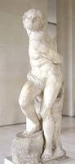
SFORZO

1 Schiavo ribelle di Michelangelo 1513-1515,
(H. 2,20 x L. 0,8 x Pr. 0,5 m.)
GESSO
 | 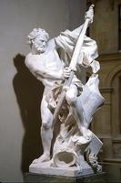
  2 Soldato che tende l'arco, Bousseau, 1715,
  (H. 0,89 m. x L. 0,38 m. x Pr.0,32 m.)
  RESINA
 | 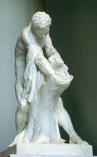
  3 Milon of Crotone, Dumont, 1768,
  (H. 0,80 m. x L. 0,40 m. x Pr.0,38 m.)
  GESSO
 | 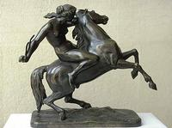
  4 Amazzone, Feuchère, 1843,
  (H. 0,44 m. x L. 0,50 m. x Pr.0,28 m.)
  RESINA
 | 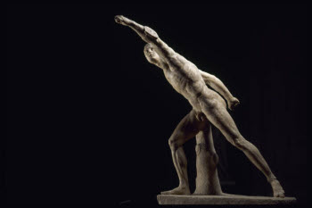
  5 Gladiatore Borghese,
  1 BC, ( H. 1,65 x L. 1,70 x Pr. 1,40 m)
  GESSO
LA DANZA

6 Le tre grazie, Van Opstal  (relief : H. 0,50 m. x L. 0,365 m. x Pr. 0,045 m)  MR 2753  GESSO | 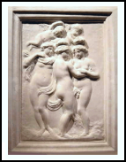
7 Danzatrici, IIème s. ap. J.C.,  (relief : H. 0,73 m. x L. 1,895 m. x Pr. 0,145 m)  MR747  GESSO | 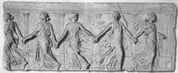
8 Danzatrice, Lorta  (H. 1 m. x L. 0,35 m. x Pr.0,35 m.)  GESSO | 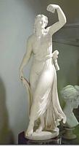
 | 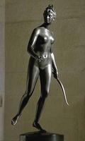
  CORSA
9 Diana, Houdon, 1790
(réduction H. 0,65 m. x L. 0,40 m. x Pr.0,31 m.)
RESINA
 | 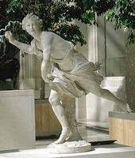
  10 Hippomène ,Coustou, 1703-05
  (H. 1,33 m. x L. 1,25 m. x Pr.0,60 m.)
  RESINA
 | 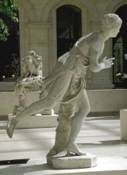
  11 Atalante, Lepautre, 1703-05
  (H. 1,28 m. x L. 0,57 m. x Pr.1,10 m.)
  RESINA
 | 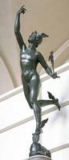
RIPOSO
12 Mercurio, Jean de Bologne
(H. 1,84 x L. 0,57 x Pr. 1,15 m.)
RESINA
13 Icaro e Dedalo, anonimo XVIIIe s.,  (relief : H. 0,67 m. x L. 0,99 m. x Pr. 13 m)  GESSO | 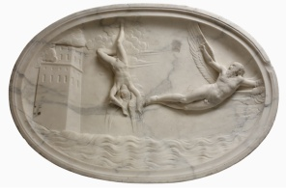
14 Mercurio che allaccia i sandali, Pigalle, 1744,  (H. 0,58 m. x L. 0,35 m. x Pr.0,33 m.)  GESSO | 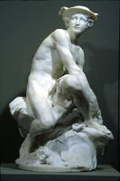
CADUTA
 | 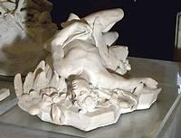  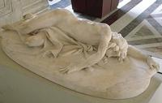
  15 La caduta di Icaro, Slodtz, 1743,
  (H. 0,38 m. x L. 0,50 m. x Pr.0,70 m.)
  GESSO
16 La morte di Abele, Stouf, 1785,
(H. 0,30 m. x L. 1,02 m. x Pr.0,46 m.)
GESSO

 | 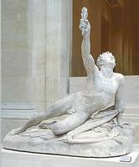
  17 Maratoneta che annuncia la vittoria Cortot, 1834,
  ( H. 0,405 m. x L. 0,45 m. x Pr. 0,25 m.)
  RESINA
 | 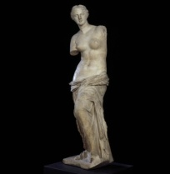
  18 Venere di Milo, 2nd Century BC
  (H. 2,16 x L. 0,60 x Pr. 0,65 m)
  RESINA

Itinerario in Asia : "Le mouvement sculpté – il movimento scolpito"

Paese | Comune | Luogo | Data
Taiwan | Taipei | Musée national d'Histoire | 10/04/09 - 30/05/09
Taiwan | Kaohsiung | Musée des Beaux-Arts | 20/06/09 - 16/08/09
Chine | Pékin | Beijing World Art Museum | 21/09/09 - 01/11/09
Chine | Fuzhou | Fujian Museum | 20/11/09 - 03/01/09
Chine | Wuhan | Hubei Museum of Art | 15/01/10 - 16/04/10
Chine | Pékin | World Financial Center | 17/06/10 - 30/09/2010
Chine | Hong Kong | Museum of Modern Art di Hong Kong | 01/12/2010 - 21/02/2011

